Лабораторная работа №2

Дисциплина: Оcновы администрирования операционных систем

Жибицкая Евгения Дмитриевна

Содержание

# 1 Цель работы

Продолжение изучения Linux. Приобретение навыков по работе с учетными записями пользователей и группами пользователей данной ОС.

# 2 Выполнение лабораторной работы

Первое задание - это ознакомиться с различными командами и узнать принцип их работы. Для этого используем команду man(рис. 1).

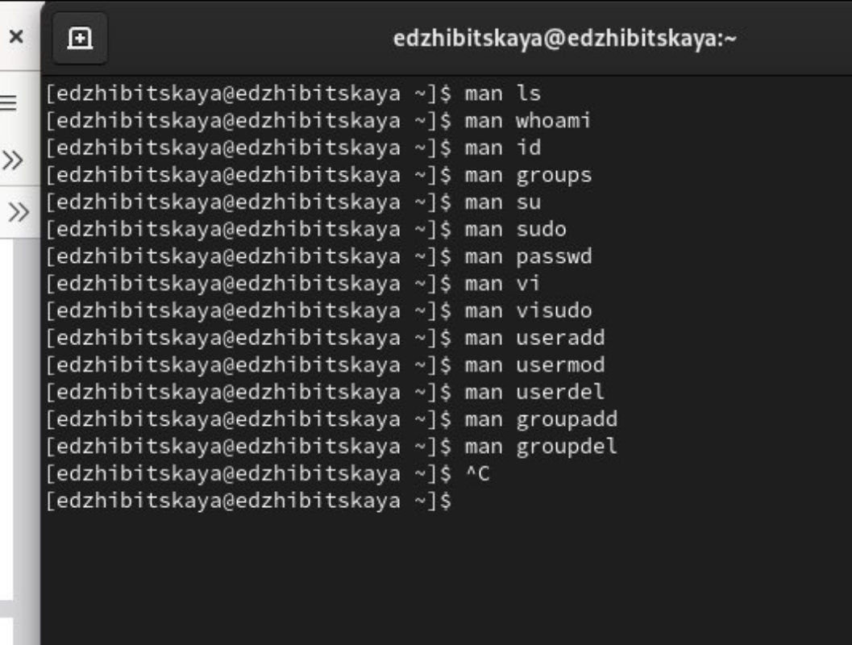

Рис. 1: Знакомство с командами

Далее переходим к непосредственному выполнению работы. Открываем раздел 2.4.1 и следуем инструкции.

В терминале командами whoami и id получаем информацию о пользователе. Команда whoami показывает только имя пользователя, команда id - имя и идентификатор пользователя, имя и идентификатор основной группы и, при наличие, дополнительных групп(рис. 2).

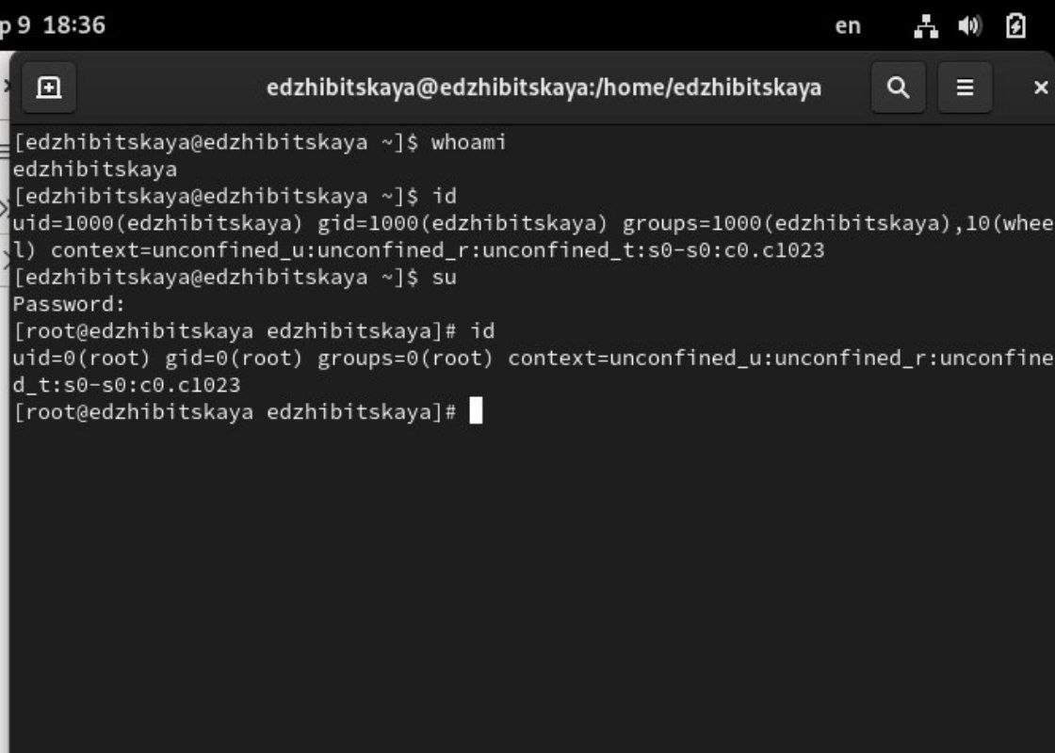

Рис. 2: Информация о пользователе

Возвращаемся к своей учетной записи и открываем файл sudoers с помощью visudo, проверяем, что там присутсвует строка %wheel ALL=(ALL) ALL. Wheel в данном случае означает тоже самое, что и root, то есть суперпользователь.

Также, использование именно этого редактора важно, так как он проверяет синтаксис и, соответственно предотвращаетт появление ошибок(рис. 3).

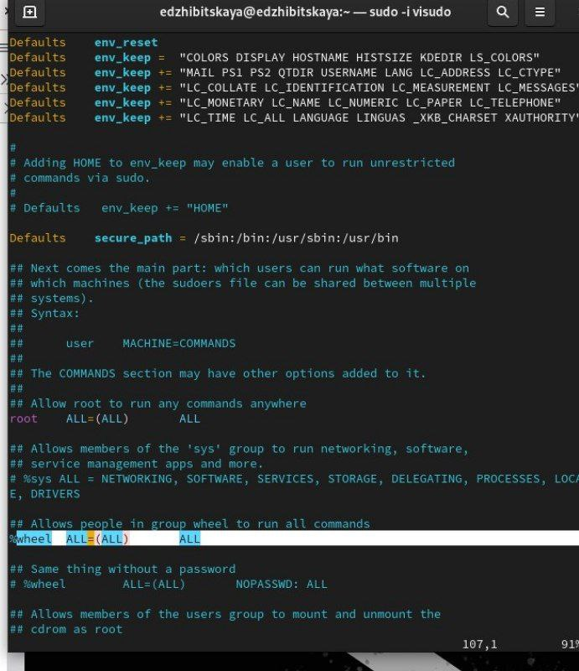

Рис. 3: Файл /etc/sudoers

Перейдем к созданию пользователя Alice. Также убедимся в том, что пользователь был добавлен в группу wheel и зададим пароль(рис. 4).

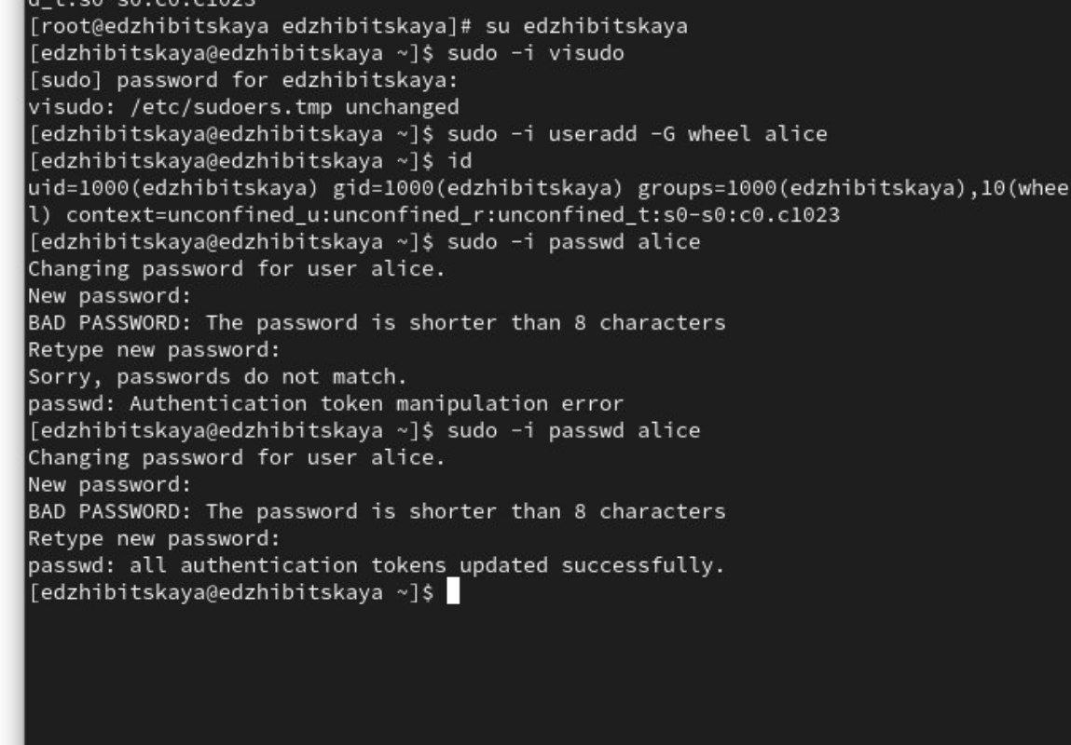

Рис. 4: Создание пользователя Alice

Переключимся на созданную учетную запись и добавим пользователя Bob, установим пароль и посмотрим в какие группы этот пользователь входит(рис. 5).

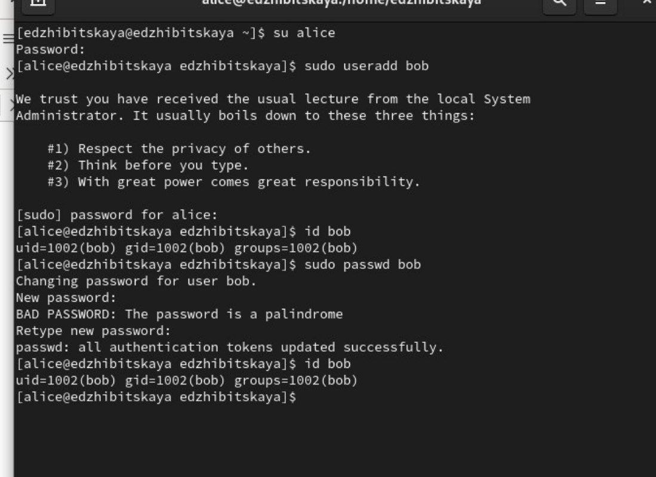

Рис. 5: Создание пользователя Bob

После этого переходим к разделу 2.4.2 Для этого переключимся на суперпользователя, откроем файл конфигурации(рис. 6) и изменим несколько параметров (рис. 7) и (рис. 8). Сразу создадим в каталоге /etc/skel подкаталоги Pictures и Documents.

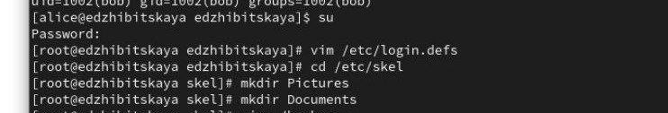

Рис. 6: Открытие файлов и создание каталогов

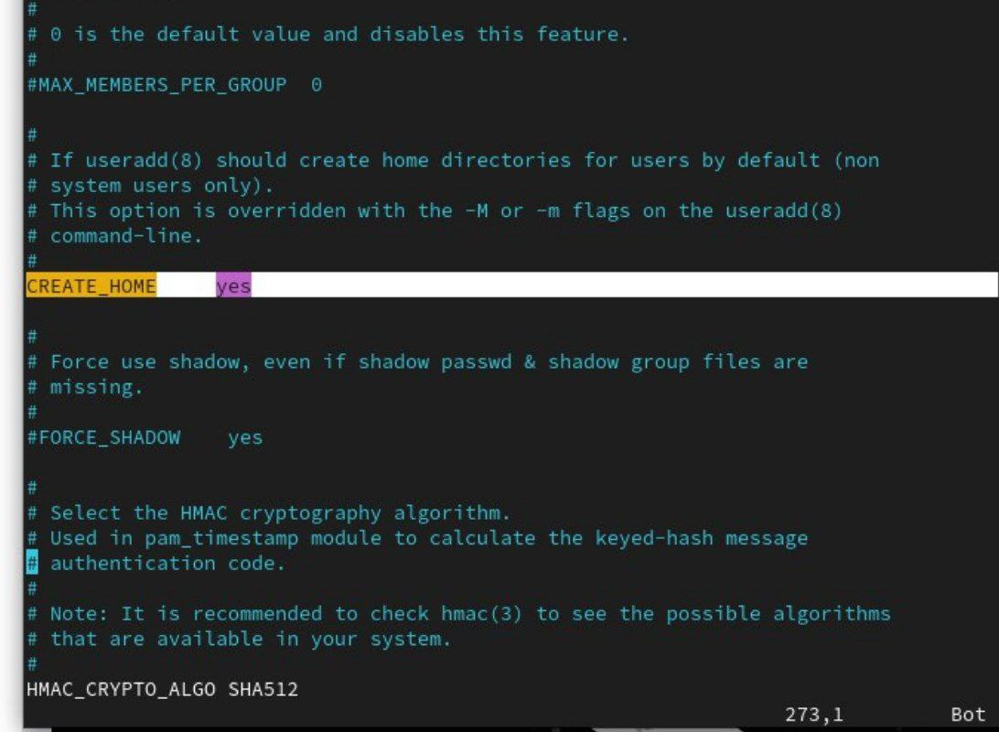

Рис. 7: Проверка CREATE_HOME

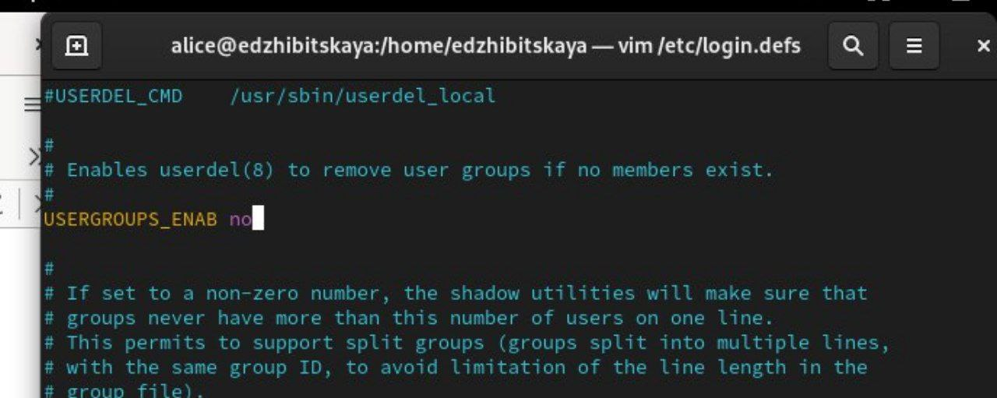

Рис. 8: Установка USERGROUPS_ENAB no

Далее открываем в редакторе vim файл .bashrc и добавляем строку export EDITOR=/usr/bin/vim (рис. 9).

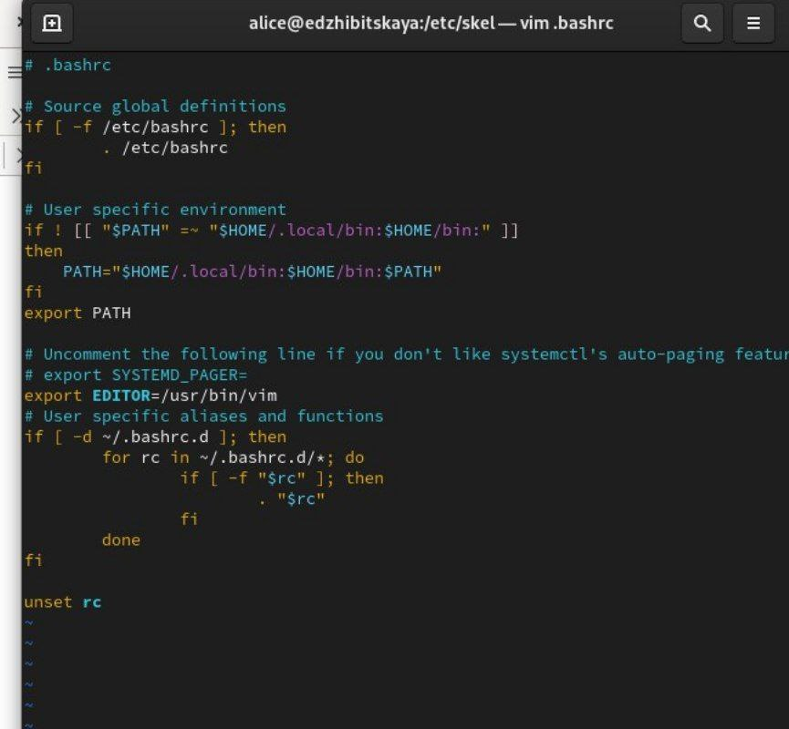

Рис. 9: Изменение файла .bashrc

Возвращаемся к записи Alice и создаем Carol, добавляем пароль, знакомимся с id и убеждаемся, что созданные ранее каталоги там отображаются.(рис. 10). Как можно заметить, Carol входит в группу users, имеет идентификатор 1003 и в домашнем каталоге содержатся необходимые подкаталоги.

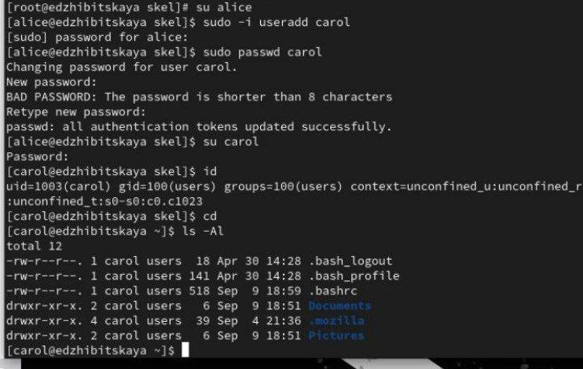

Рис. 10: Учетная запись Carol

Также изучим запись о пароле этого пользователя. В ней видна информация о количестве дней с последнего изменения(1.01.1970) -19975, 9999дней максимального срока действия и 7 дней - предупреждение о необходимости смены пароля.(рис. 11).

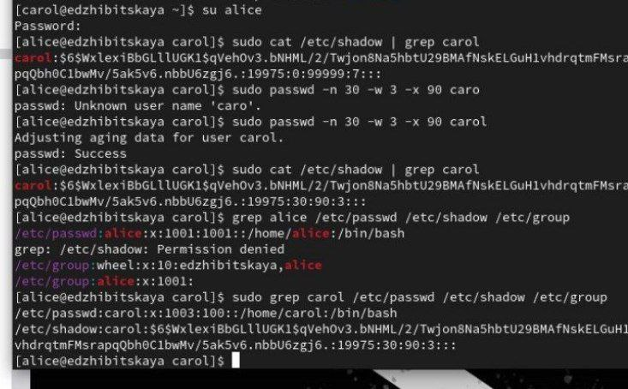

Рис. 11: Данные о пароле

Изменим эти параметры: sudo passwd -n 30 -w 3 -x 90 carol В этой записи срок действия пароля истекает через 90 дней (-x 90). За три дня до истечения срока действия пользователь получит предупреждение (-w 3). Пароль должен использоваться как минимум за 30 дней (-n 30) до того, как его можно будет изменить.

Используя команду sudo cat /etc/shadow | grep carol, мы убедимся, что данные изменились. Также проверим, что идентификатор alice существует во всех трёх файлах: grep alice /etc/passwd /etc/shadow /etc/group, а идентификатор carol существует не во всех трёх файлах: sudo grep carol /etc/passwd /etc/shadow /etc/group (рис. 12).



Рис. 12: Проверка изменений

Наконец перейдем к разделу 2.4.3 - работа с группами. Перейдем в запись Alice, создадим две группы - main и third, добавим туда Alice и Bob. В группу third добавим Carol, проверим информацию о ней(она входит в группы users(основная) и third(второстепенная) (рис. 13).

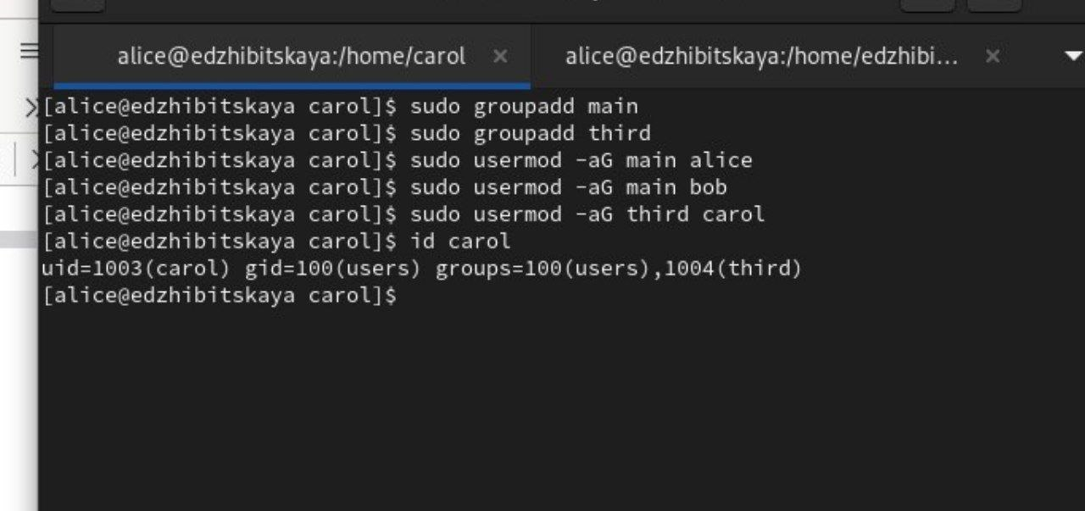

Рис. 13: Создание групп

Также создадим еще 3х пользователей(рис. 14). и добавим их в группу (рис. 15). Все новые пользователи принадлежат группе users, а также third.

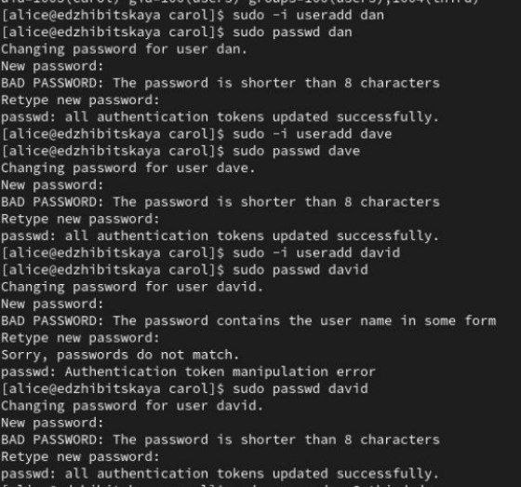

Рис. 14: Добавление пользователей

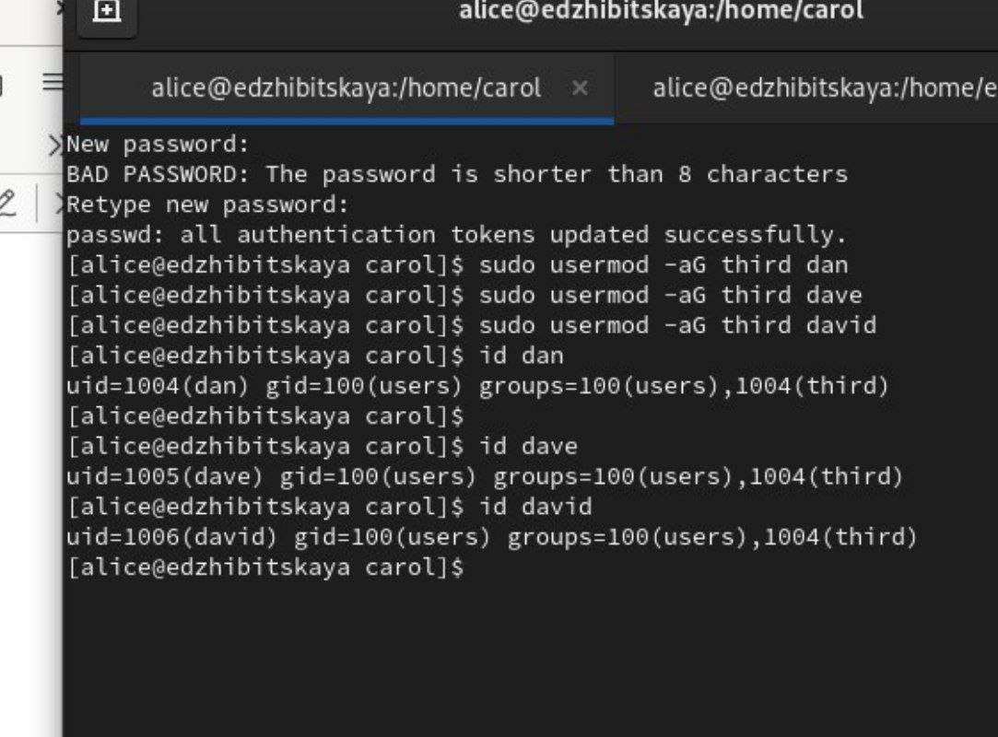

Рис. 15: Добавление в группы и id

# 3 Ответы на контрольные вопросы

1. Для получения информации о номере (UID) пользователя Linux и группах, в которые он включён, можно использовать команды:
   * id — выводит UID, GID и группы пользователя.
   * groups — отображает все группы, в которые входит пользователь.
2. Пользователь root имеет UID 0. Чтобы узнать его UID можно использовать команду id root.

Пример вывода: uid=0(root) gid=0(root) группы=0(root)

1. Различие между командами su и sudo:
   * su позволяет переключиться на другого пользователя, часто на root, и требует ввода пароля этого пользователя.
   * sudo позволяет выполнять команды от имени другого пользователя (обычно root), используя пароль текущего пользователя, и требует, чтобы пользователь имел соответствующие права, прописанные в конфигурационном файле sudoers.
2. Параметры для sudo определяются в конфигурационном файле /etc/sudoers.
3. Для безопасного изменения конфигурации sudo следует использовать команду visudo. Она проверяет файл на наличие синтаксических ошибок перед сохранением изменений.
4. Чтобы предоставить пользователю доступ ко всем командам, он должен быть членом группы sudo или wheel, в зависимости от дистрибутива Linux.
5. Для определения параметров, которые будут использоваться при создании учётных записей пользователей, можно использовать:
   * /etc/login.defs — содержит параметры по умолчанию для создания пользователей
   * /etc/adduser.conf — файл конфигурации для скрипта adduser
   * skel (обычно /etc/skel/) — каталог, содержимое которого копируется в домашний каталог нового пользователя при его создании
6. Основные файлы, имеющие информацию о пользователях и группах:

* /etc/passwd: Содержит информацию о пользователях системы, в том числе их имена, идентификаторы (UID), идентификаторы групп (GID), домашнюю директорию и оболочку.
* /etc/group: Содержит информацию о группах, включая их имена, GID и список членов группы.

1. Для изменения информации о пароле пользователя можно использовать команды:

* passwd
* chage
* sudo passwd -n 30 -w 3 -x 90 alice

1. Чтобы напрямую изменить информацию в файле /etc/group, лучше использовать команду vigr для безопасного редактирования. Однако если необходимо использовать простую команду для изменения, можно использовать usermod или gpasswd, например:

* Для добавления пользователя alice в группу a можно использовать команду:
* usermod -aG a alice

# 4 Выводы

Были приобретены навыки по работе с пользователями, их учетными записями и группами. Проделаны различные действия по работе с ними.

# 5 Источники

[ТУИС](https://esystem.rudn.ru/pluginfile.php/2400677/mod_resource/content/4/003-user_management.pdf)